**BÁO CÁO BÀI TẬP LỚN**

**Học phần**: Công nghệ Web (CSE485)

**Mã nhóm**: 1651170818_1651170703

|  |  |
| --- | --- |
| **Phân việc trong nhóm** | |
| 1651170818_Đoàn Mạnh Dũng | 1651170703 Lê Khắc Hùng |
| * Dựng khung project(.htaccess, router, mvc, …) * Thiết kế database * Trang chủ: homepage(front-end + backend) * Trang danh sách sự kiện: events (front-end + back-end) * Trang tin tức: news (front-end + back-end) * Trang giới thiệu: introduce (front-end + back-end) * Trang giáo dục: academic (front-end + back-end) * Public project bằng ngrok(domain random) | * Adminpage(front-end) * Loginpage(front-end) * Trang khoa học – công nghệ(front-end + backend) * Trang quốc tế hóa(front-end + backend) * Trang tuyển sinh(front-end + backend) |
| Điểm tự đánh giá của cá nhân:8/10 | Điểm tự đánh giá của cá nhân: /10 |
| **Ghi chú**: Trưởng nhóm |  |
| Website nhóm: | |

|  |
| --- |
| 1. **Thiết kế CSDL** |
| * **Lược đồ CSDL** |
|  |

* **Mô tả chi tiết:**

|  |  |  |  |  |
| --- | --- | --- | --- | --- |
| **Tên quan hệ: account** | | | | |
| **Tên trường** | **Kiểu dữ liệu** | **Kích thước** | **Khóa** | **Mô tả** |
| id | int | 10 | x | Mã tài khoản |
| username | varchar | 30 |  | Tên đăng nhập |
| password | varchar | 255 |  | Mật khẩu |

|  |  |  |  |  |
| --- | --- | --- | --- | --- |
| **Tên quan hệ: user** | | | | |
| **Tên trường** | **Kiểu dữ liệu** | **Kích thước** | **Khóa** | **Mô tả** |
| id | int | 10 | x | Mã người dùng |
| account_id | int | 10 | x | Mã tài khoản |
| office_id | int | 10 | x | Mã chức vụ |
| name | varchar | 50 |  | Tên người dùng |

|  |  |  |  |  |
| --- | --- | --- | --- | --- |
| **Tên quan hệ: office** | | | | |
| **Tên trường** | **Kiểu dữ liệu** | **Kích thước** | **Khóa** | **Mô tả** |
| id | int | 10 | x | Mã chức vụ |
| name | varchar | 150 |  | Tên chức vụ |
| Link_page | varchar | 255 |  | Liên kết đến trang page riêng |

|  |  |  |  |  |
| --- | --- | --- | --- | --- |
| **Tên quan hệ: research_group** | | | | |
| **Tên trường** | **Kiểu dữ liệu** | **Kích thước** | **Khóa** | **Mô tả** |
| id | int | 10 | x | Mã nhóm nghiên cứu |
| name | varchar | 150 |  | Tên nhóm nghiên cứu |

|  |  |  |  |  |
| --- | --- | --- | --- | --- |
| **Tên quan hệ: user_research_group** | | | | |
| **Tên trường** | **Kiểu dữ liệu** | **Kích thước** | **Khóa** | **Mô tả** |
| uid | int | 10 | x | Mã người dùng |
| rgid | int | 10 | x | Mã nhóm nghiên cứu |

|  |  |  |  |  |
| --- | --- | --- | --- | --- |
| **Tên quan hệ: post_category** | | | | |
| **Tên trường** | **Kiểu dữ liệu** | **Kích thước** | **Khóa** | **Mô tả** |
| id | int | 10 | x | Mã danh mục |
| name | varchar | 50 |  | Tên danh mục |
| img | varchar | 255 |  | Ảnh đại diện danh mục |
| detail | varchar | 250 |  | Giới thiệu danh mục |
| link | varchar | 255 |  | Liên kết tới trang danh mục |
| under_id | int | 10 | x | Mã danh mục cha |

|  |  |  |  |  |
| --- | --- | --- | --- | --- |
| **Tên quan hệ: post** | | | | |
| **Tên trường** | **Kiểu dữ liệu** | **Kích thước** | **Khóa** | **Mô tả** |
| id | int | 10 | x | Mã bài viết |
| title | varchar | 200 |  | Tiêu đề bài viết |
| img | varchar | 255 |  | Ảnh giới thiệu bài viết |
| detail | varchar | 400 |  | Giới thiệu bài viết |
| link | varchar | 255 |  | Liên kết tới bài viết |
| time_create | int | 15 |  | Thời gian tạo |

|  |  |  |  |  |
| --- | --- | --- | --- | --- |
| **Tên quan hệ: post_location** | | | | |
| **Tên trường** | **Kiểu dữ liệu** | **Kích thước** | **Khóa** | **Mô tả** |
| post_id | int | 10 | x | Mã bài viết |
| location | varchar | 150 |  | Địa điểm |

|  |  |  |  |  |
| --- | --- | --- | --- | --- |
| **Tên quan hệ: post_author** | | | | |
| **Tên trường** | **Kiểu dữ liệu** | **Kích thước** | **Khóa** | **Mô tả** |
| post_id | int | 10 | x | Mã bài viết |
| name | varchar | 50 |  | Tên tác giả |
| job | varchar | 180 |  | Nghề nghiệp |

|  |  |  |  |  |
| --- | --- | --- | --- | --- |
| **Tên quan hệ: post_time_during** | | | | |
| **Tên trường** | **Kiểu dữ liệu** | **Kích thước** | **Khóa** | **Mô tả** |
| post_id | int | 10 | x | Mã bài viết |
| time_start | int | 15 |  | Thời gian bắt đầu |
| time_end | int | 15 |  | Thời gian kết thúc |

|  |  |  |  |  |
| --- | --- | --- | --- | --- |
| **Tên quan hệ: post_post_category** | | | | |
| **Tên trường** | **Kiểu dữ liệu** | **Kích thước** | **Khóa** | **Mô tả** |
| post_id | int | 10 | x | Mã bài viết |
| category_id | int | 10 | x | Mã danh mục |

|  |  |  |  |  |
| --- | --- | --- | --- | --- |
| **Tên quan hệ: sub_school** | | | | |
| **Tên trường** | **Kiểu dữ liệu** | **Kích thước** | **Khóa** | **Mô tả** |
| id | int | 10 | x | Mã trường |
| name | varchar | 150 |  | Tên trường |
| link_page | varchar | 255 |  | Liên kết tới trang trường |

|  |  |  |  |  |
| --- | --- | --- | --- | --- |
| **Tên quan hệ: center** | | | | |
| **Tên trường** | **Kiểu dữ liệu** | **Kích thước** | **Khóa** | **Mô tả** |
| id | int | 10 | x | Mã trung tâm |
| name | varchar | 150 |  | Tên trung tâm |
| link_page | varchar | 255 |  | Liên kết tới trang trung tâm |

|  |  |  |  |  |
| --- | --- | --- | --- | --- |
| **Tên quan hệ: institution** | | | | |
| **Tên trường** | **Kiểu dữ liệu** | **Kích thước** | **Khóa** | **Mô tả** |
| id | int | 10 | x | Mã viện |
| name | varchar | 150 |  | Tên viện |
| link_page | varchar | 255 |  | Liên kết tới trang viện |

|  |  |  |  |  |
| --- | --- | --- | --- | --- |
| **Tên quan hệ: faculty** | | | | |
| **Tên trường** | **Kiểu dữ liệu** | **Kích thước** | **Khóa** | **Mô tả** |
| id | int | 10 | x | Mã khoa |
| name | varchar | 150 |  | Tên khoa |
| short_name | varchar | 100 |  | Tên rút gọn khoa |
| img | varchar | 255 |  | Ảnh khoa |
| link_page | varchar | 255 |  | Liên kết tới trang khoa |

1. **Thiết kế giao diện (Điểm cộng)**
   1. **Frontend**

**Giao diện trang chủ**

**Giao diện Form đăng kí**

* 1. **Backend**
* **Giao diện người quản trị hệ thống**
* **Giao diện cán bộ quản lý nhà**

1. **Một số hình ảnh kết quả**

* **Trang chủ**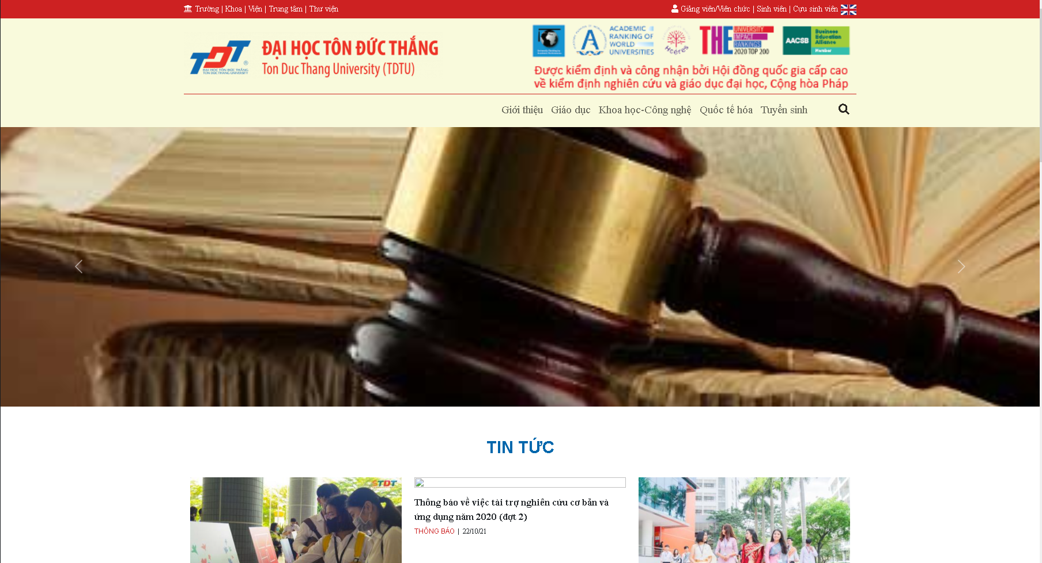

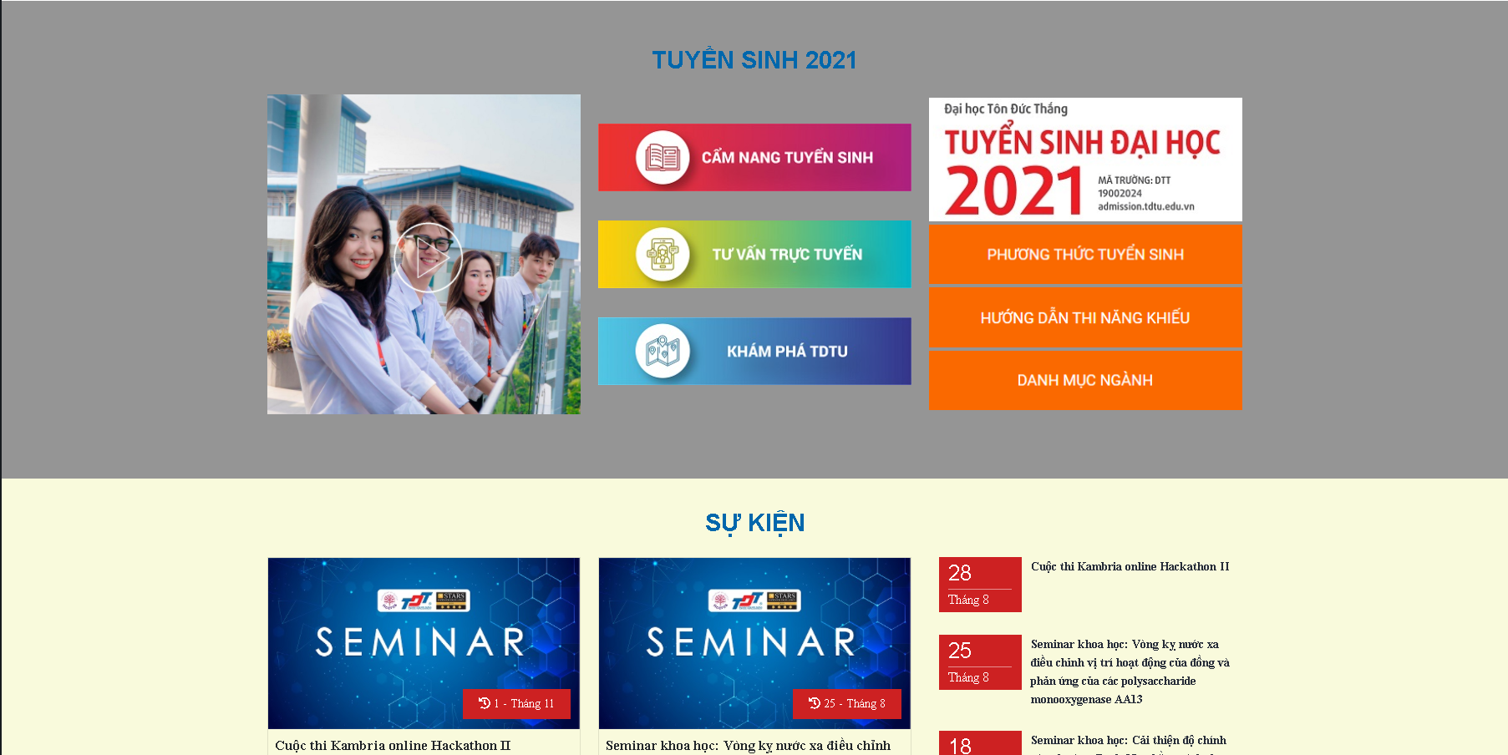

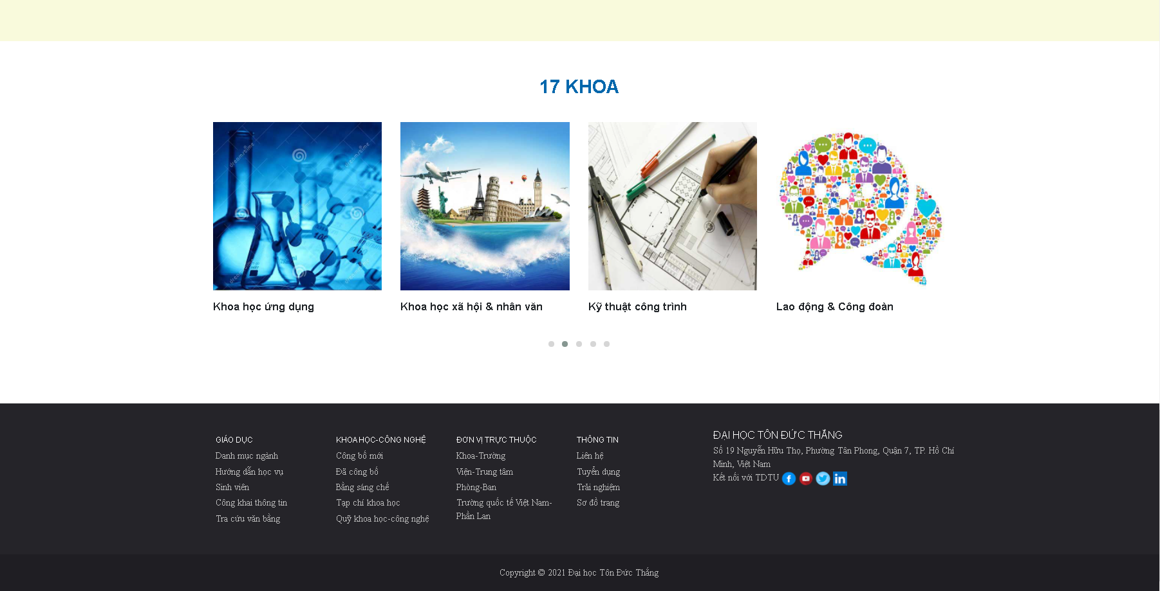

* **Trang giới thiệu**

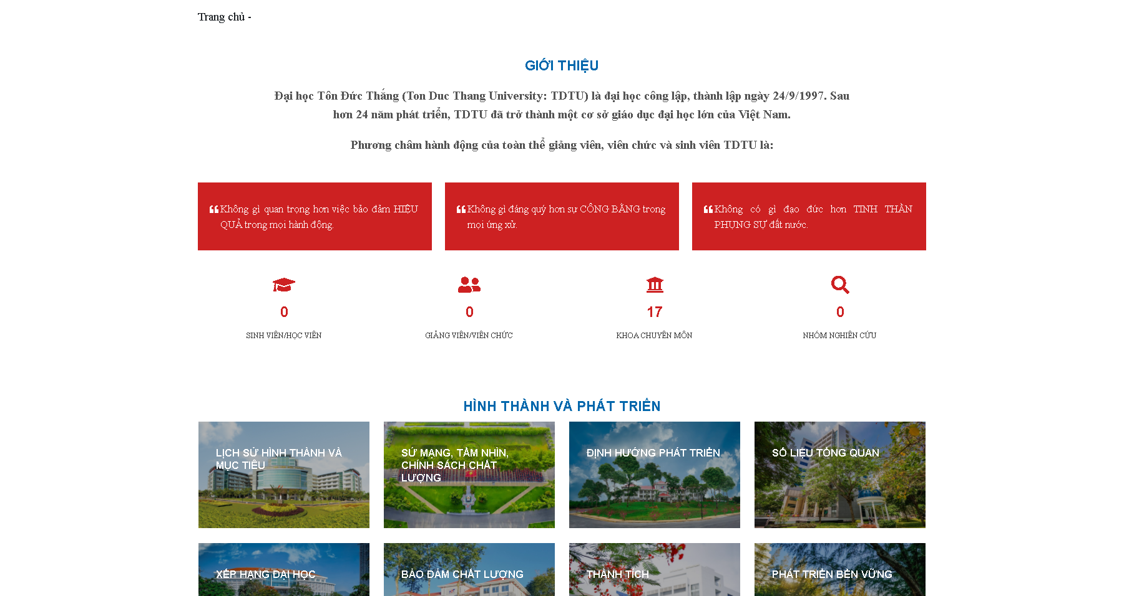

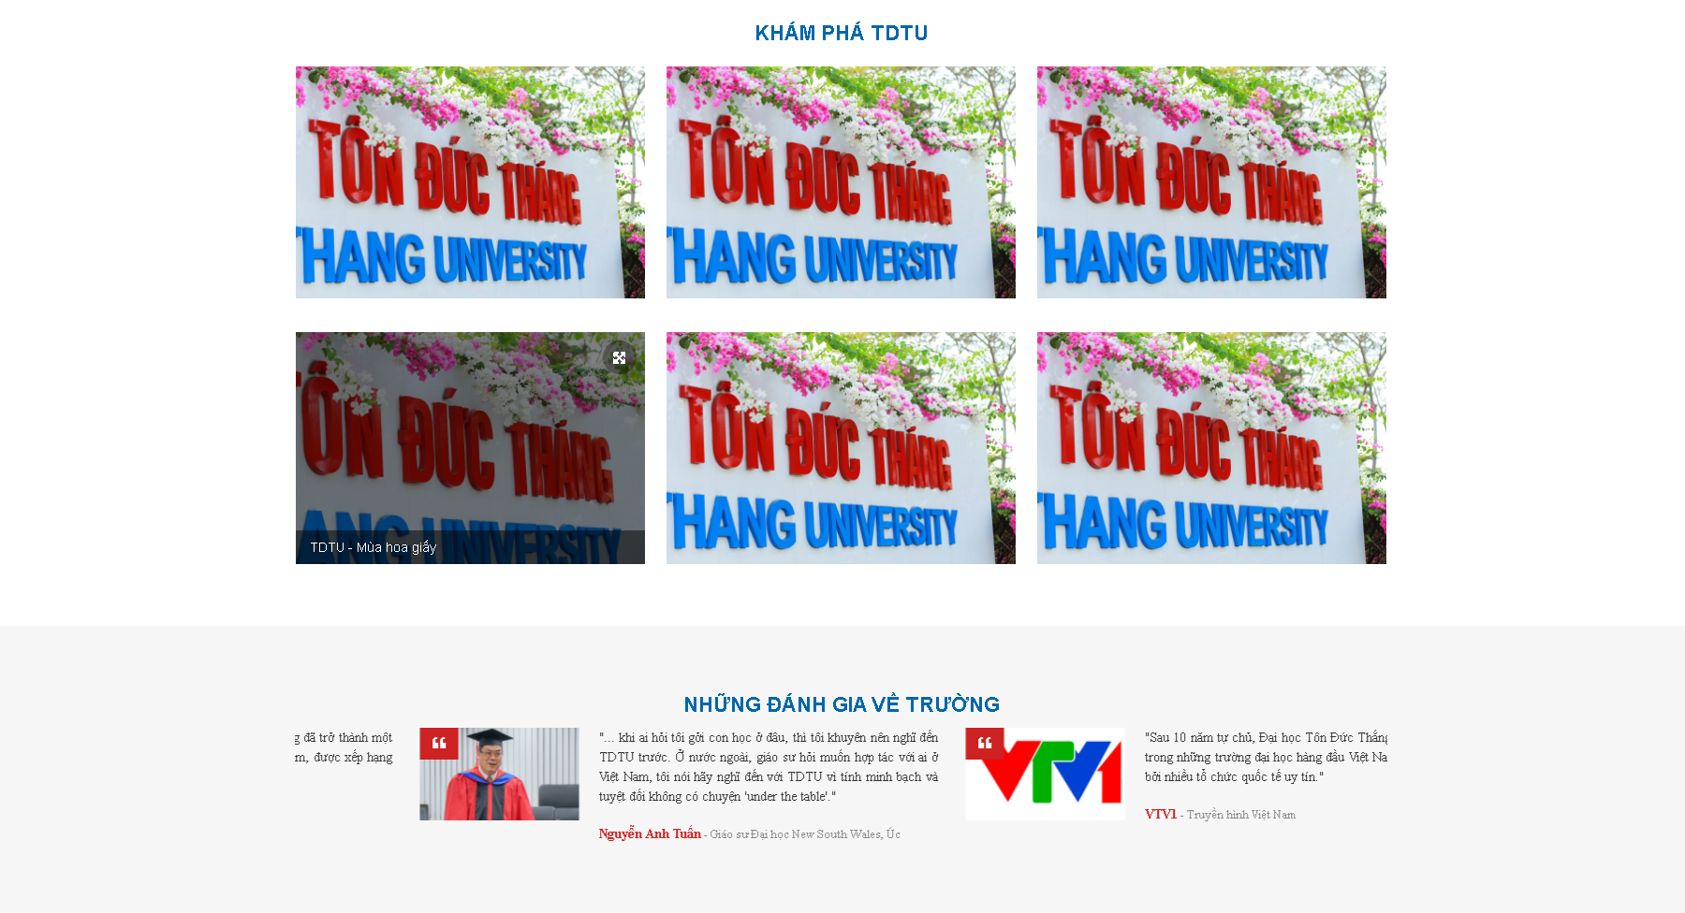

* **Trang giáo dục**

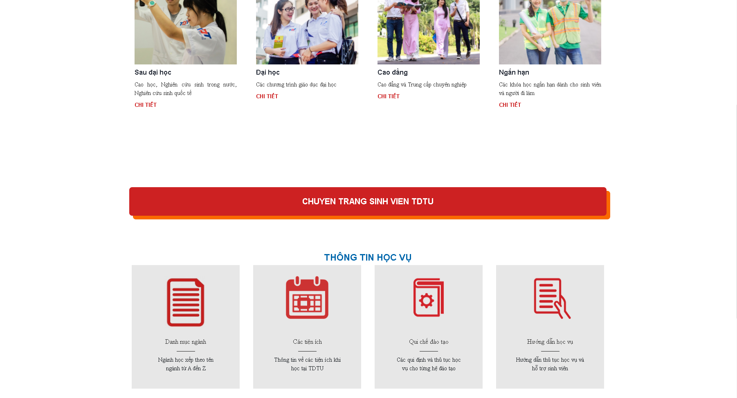

* **Trang Khoa học-Công nghệ**

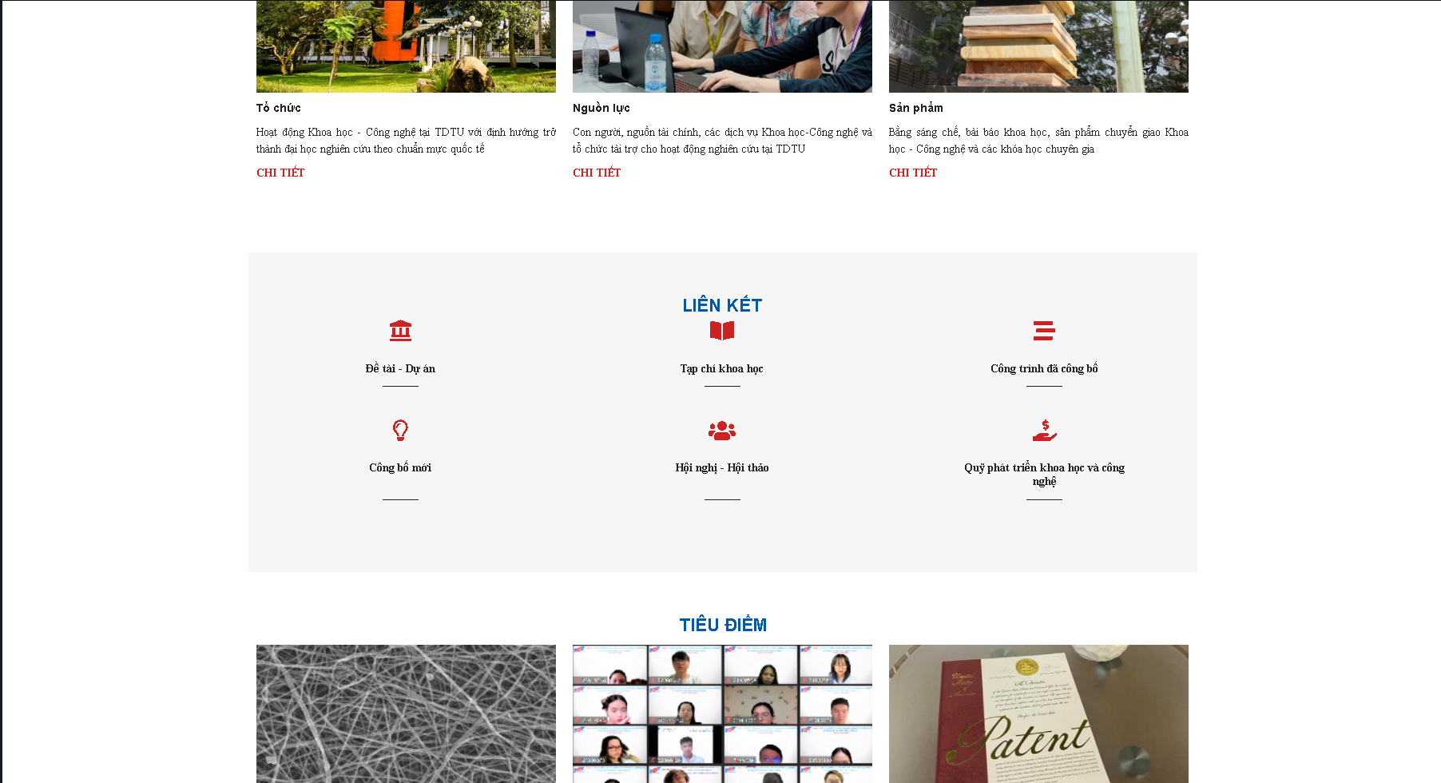

* **Trang quốc tế hóa**

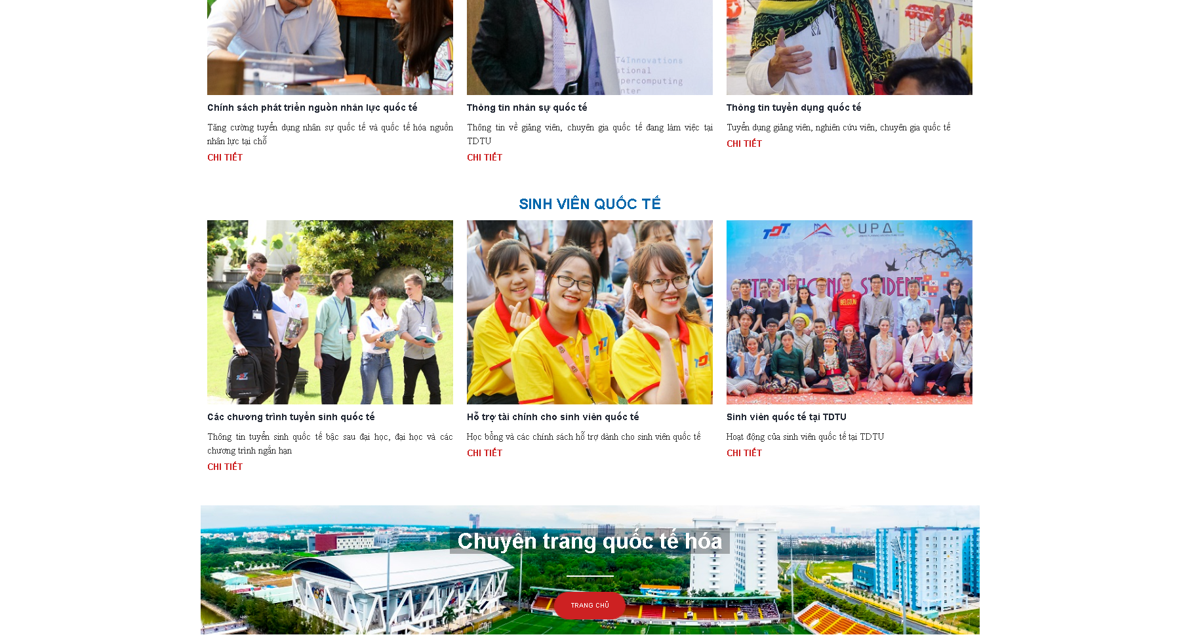

* **Trang tuyển sinh**

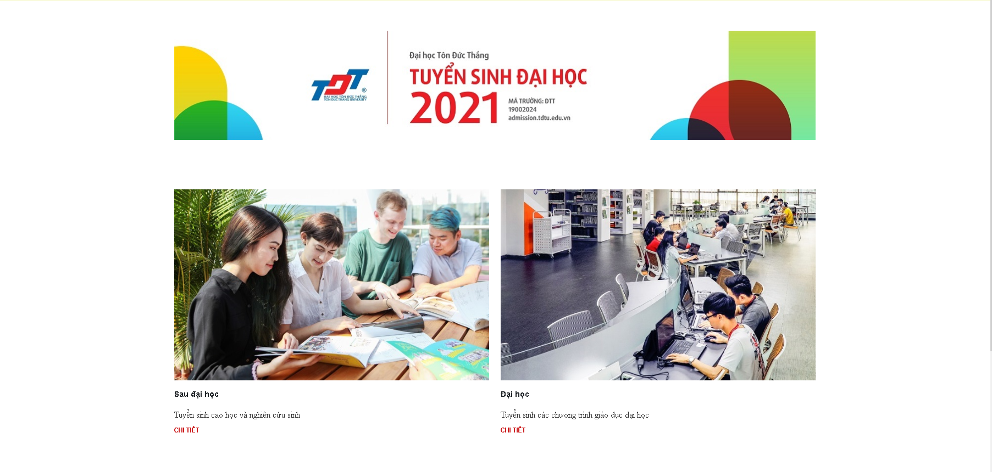

* **Trang quản trị viên đăng nhập**

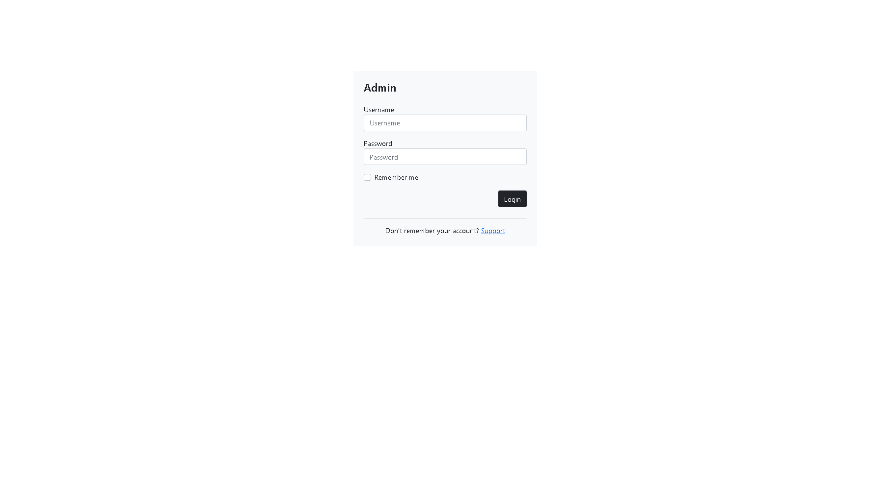

* **Trang quản trị viên**

